ILI9325
a-Si TFTLCDシングルチップドライバー
240RGBx320解像度と262Kカラー
データシート

1.はじめに
ILI9325は、解像度240RGBx320のa-TFT液晶ディスプレイ用の262,144色のワンチップSoCドライバーです。
ドット、720チャネルのソースドライバ、320チャネルのゲートドライバ、グラフィックデータ用の172,800バイトのRAMで構成されます
240RGBx320ドットの、そして電源回路。
ILI9325には、i80システムMPUインターフェイス（8- / 9- / 16- / 18ビットバス幅）の4種類のシステムインターフェイスがあります。
VSYNCインターフェース（システムインターフェース+ VSYNC、内部クロック、DB [17：0]）、シリアルデータ転送インターフェース（SPI）
およびRGB6- / 16- / 18ビットインターフェイス（DOTCLK、VSYNC、HSYNC、ENABLE、DB [17：0]）。
RGBインターフェースとVSYNCインターフェースモードで、高速RAM書き込み機能と未亡人を併用
アドレス機能により、ユーザーが指定した位置に動画を表示し、他の位置に静止画を表示することができます
画面上の領域を同時に表示します。これにより、更新データの表示を
データ転送と消費電力を最小限に抑えます。
ILI9325は、1.65VI / Oインターフェース電圧、および内蔵の電圧フォロワ回路で動作して、
LCDを駆動するための電圧レベル。ILI9325は、8色で表示する機能とスリープモードもサポートしています。
ソフトウェアによる正確な電力制御を可能にし、これらの機能により、ILI9325は次のような理想的なLCDドライバーになります。
デジタル携帯電話、スマートフォン、PDA、PMPなどの中型または小型のポータブル製品
長いバッテリー寿命は大きな懸念事項です。
2.機能
◆液晶QVGATFTLCDディスプレイ用のシングルチップソリューション
◆ 240RGBx320-実際の262,144の表示色に対応したドット解像度
◆ MVA（Multi-domain Vertical Alignment）ワイドビューディスプレイをサポート
◆ 720チャンネルのソースドライバーと320チャンネルのゲートドライバーを組み込む
◆内部172,800バイトのグラフィックRAM
◆高速RAMバースト書き込み機能
◆システムインターフェース
➢ 8 / 9- / 16/18ビットのバス幅のI80システム・インターフェース
➢シリアルペリフェラルインターフェース（SPI）
➢6- / 16- / 18ビットバス幅のRGBインターフェース（VSYNC、HSYNC、DOTCLK、ENABLE、DB [17：0]）
➢ VSYNCインタフェース（システムインタフェース+ VSYNC）
◆内部発振器とハードウェアのリセット
◆サイズ変更機能（×1/2、×1/4）
◆リバーシブルソース/ゲートドライバーシフト方向
◆内部GRAMアクセス用の長方形領域を指定するウィンドウアドレス機能
◆グラフィックデータ処理を容易にするビット演算機能
➢ビット単位書き込みデータマスク機能
➢ピクセル単位の論理/条件付き書き込み機能
◆カラー表示制御のための豊富な機能
➢ 262,144色の表示を可能にするγ補正関数
➢行単位の垂直スクロール機能
◆部分駆動機能、ユーザー指定位置で液晶パネルを部分駆動可能
◆液晶駆動電圧レベルを最大6倍にステップアップするためのステップアップ回路を組み込む（x6）
◆省電力機能
➢8色モード
➢スタンバイモード
➢スリープモード
◆低消費電力アーキテクチャ
➢低動作電源：
▪IOVcc= 1.65V〜3.3 V（インターフェースI / O）
▪Vcc= 2.4V〜3.3 V（内部ロジック）
▪Vci= 2.5V〜3.3 V（アナログ）
◆ LCD電圧ドライブ：
➢ソース/ VCOM電源電圧
▪DVDH-GND= 4.5V〜6.0
▪VCL– GND = -2.0V〜-3.0V
▪VCI–VCLʀ6.0V
➢ゲートドライバの出力電圧
▪VGH-GND= 10V〜20V
▪VGL– GND = -5V〜-15V
▪VGH–VGLʀ32V
➢ VCOMドライバ出力電圧
8/112ページバージョン：0.29
▪VCOMH= 3.0V〜（DDVDH-0.5）V
▪VCOML=（VCL + 0.5）V〜0V
▪VCOMH-VCOMLʀ6.0V
◆ a-TFTLCDストレージコンデンサ：Cstのみ

6.ブロックの説明
MPUシステムインターフェース
ILI9325は、3つのシステム高速インターフェイスをサポートします。8、9、16、18ビットへのi80システム高速インターフェイス
パラレルポートとシリアルペリフェラルインターフェイス（SPI）。インターフェイスモードは、IM [3：0]ピンを設定することで選択されます。
ILI9325には、16ビットのインデックスレジスタ（IR）、18ビットの書き込みデータレジスタ（WDR）、および18ビットの読み取りデータレジスタがあります。
（RDR）。IRは、制御レジスタと内部GRAMからのインデックス情報を格納するためのレジスタです。NS
WDRは、制御レジスタと内部GRAMに書き込むデータを一時的に格納するレジスタです。NS
RDRは、GRAMから読み取ったデータを一時的に格納するためのレジスタです。に書き込まれるMPUからのデータ
内部GRAMは最初にWDRに書き込まれ、次に内部の内部GRAMに自動的に書き込まれます。
手術。データは、内部GRAMからRDRを介して読み取られます。したがって、無効なデータがデータに読み込まれます
ILI9325が内部GRAMから最初のデータを読み取ったときのバス。有効なデータはILI9325の後に読み取られます
2番目の読み取り操作を実行します。
開始発振器が0クロックかかることを除いて、レジスタ実行時間としてレジスタが連続して書き込まれます。
サイクル。
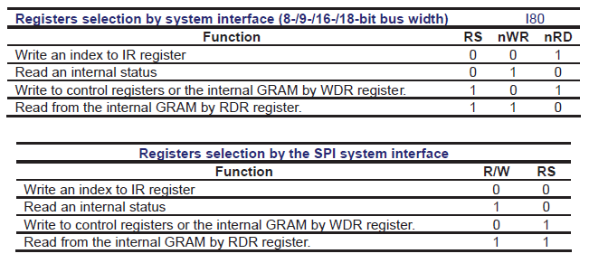
パラレルRGBインターフェース
ILI9325は、移動を表示するための外部インターフェイスとしてRGBインターフェイスとVSYNCインターフェイスをサポートします
写真。RGBインターフェースを選択すると、表示操作は外部から供給されるものと同期されます
信号、VSYNC、HSYNC、およびDOTCLK。RGBインターフェースモードでは、データ（DB17-0）は同期して書き込まれます
イネーブル信号（ENABLE）の極性に応じてこれらの信号を使用して、ディスプレイのちらつきを防ぎます。
表示データの更新。
VSYNCインターフェースモードでは、表示動作はフレーム以外の内部クロックと同期します。
同期。操作はVSYNC信号と同期されます。表示データはに書き込まれます
システムインターフェイスを介した内部GRAM。この場合、データを書き込む際の速度と方法に制約があります
内部RAMに。詳細については、「外部ディスプレイインターフェイス」を参照してください。ILI9325は切り替えを可能にします
最適なインターフェースが画面に表示する画像の種類（静止画および/または動画）に選択されます。RGB
インターフェイスは、すべての表示データを内部RAMに書き込むことにより、更新時にのみデータを転送できます。
動画のフレーム。動画表示の低消費電力に貢献します。
ビット演算
選択ビット単位で内部RAMにデータを書き込むためILI9325支持ライトデータマスク機能
論理/比較操作は、次の結果として条件が満たされた場合にのみGRAMにデータを書き込みます。
データと比較レジスタビットを比較します。詳しくは「グラフィック演算機能」をご覧ください。
アドレスカウンター（AC）
アドレスカウンタ（AC）は、内部GRAMにアドレスを提供します。を設定するためのレジスタのインデックスが
ACのRAMアドレスはIRに書き込まれ、アドレス情報はIRからACに送信されます。書いているように
データを内部GRAMに送信すると、ACのアドレスはプラスマイナス1で自動的に更新されます。ウィンドウ
アドレス機能により、GRAM上でユーザーが任意に設定した長方形の領域にのみデータを書き込むことができます。
グラフィックRAM（GRAM）
GRAMは、172,820（240 x 320x 18/8）バイトのビットパターンデータを1ピクセルあたり18ビットで格納するグラフィックRAMです。
グレースケール電圧発生回路
グレースケール電圧発生回路は、グレースケールデータに基づいて液晶駆動電圧を生成します。
γ補正レジスタの設定は、262,144色で表示します。詳細については、「γ-補正レジスタ」を参照してください。
セクション。
タイミングコントローラー
タイミングジェネレータは、内部GRAMなどの内部回路を動作させるためのタイミング信号を生成します。
RAM読み取り操作などの表示操作のタイミングと内部操作のタイミング
MPUからのアクセスは、相互に干渉しない方法で生成されるためです。
発振器（OSC）
ILI9325は、内部発振抵抗でRC発振を発生させます。フレームレートはレジスタによって調整されます
設定。
LCDドライバ回路
ILI9325のLCDドライバ回路は、720出力のソースドライバ（S1〜S720）と320出力のゲートで構成されています。
ドライバー（G1〜G320）。720番目のビットデータが入力されると、表示パターンデータがラッチされます。ラッチされたデータ制御
ソースドライバとドライブ波形を生成します。ゲートラインをスキャンするためのゲートドライバは、いずれかのVGHを出力します
またはVGLレベル。ソースドライバから720のソース出力のシフト方向は、SSビットで設定され
ゲートドライバからのゲート出力のシフト方向はGSビットで設定されます。ゲートドライバによるスキャンモードはSMビットで設定します。これらのビットにより、LCDモジュールの適切なスキャン方法を設定できます。
LCDドライバー電源回路
LCDドライブ電源回路は、次の電圧レベルVREG1OUT、VGH、VGL、およびVcomを生成します。
LCDを駆動します。

7.システムインターフェース
7.1。インターフェース仕様
ILI9325には、制御レジスタの読み取り/書き込みとグラフィックメモリ（GRAM）の表示を行うためのシステムインターフェイスがあります。
動画を表示するためのRGB入力インターフェース。ユーザーは表示する最適なインターフェースを選択できます
効率的なデータ転送を備えた動画または静止画。すべての表示データはGRAMに保存され、
データ転送の努力と更新データのみを転送する必要があります。ユーザーが更新できるのは
ウィンドウアドレス機能を使用したGRAMのサブ範囲。
ILI9325には、ちらつきなしに表示データを転送するためのRGBインターフェイスとVSYNCインターフェイスもあります。
画面上の動画。RGBインターフェースモードでは、表示データはを介してGRAMに書き込まれます。
ENABLE、VSYNC、HSYNC、DOTCLKおよびデータバスDB [17：0]の制御信号。
VSYNCインターフェースモードでは、内部表示タイミングはフレーム同期信号と同期されます
（VSYNC）。VSYNCインターフェースモードにより、システム全体に動画表示を表示できます
インターフェース。この場合、内部RAMにデータを書き込む速度と方法にいくつかの制約があります。
ILI9325は、次の4つのモードのいずれかで動作します。表示モードは制御レジスタで切り替えることができます。
あるモードから別のモードに切り替えるときは、RGBとのセクションに記載されているシーケンスを参照してください。
VSYNCインターフェース。
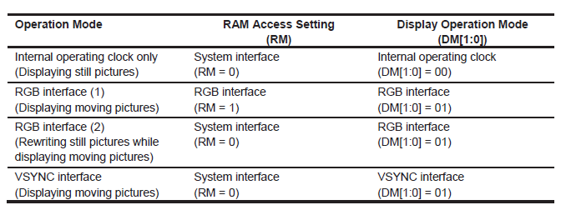
注1）レジスタはシステムインターフェースを介してのみ設定されます。
注2）RGB-I / FとVSYNC-I / Fは同時に使用できません。

7.2。入力インターフェース
以下は、ILI9325で使用可能なシステムインターフェイスです。インターフェースは、
IM [3：0]ピン。システムインターフェイスは、レジスタとGRAMアクセスの設定に使用されます。
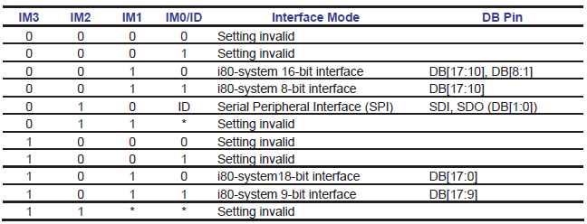
7.2.4。i80 / 8ビットシステムインターフェース
IM [3：0]を「0011」に設定してi80 / 8ビットシステムインターフェースを選択し、DB17〜DB10ピンを使用します。
データを転送します。16ビットレジスタに書き込むとき、データは上位バイトに分割されます（8ビットでLSBはそうではありません）
使用）下位バイトと上位バイトが最初に転送されます。表示データも上位バイト（8ビット）に分割されます
下位バイト、上位バイトが最初に転送されます。書き込まれたデータは内部で18ビットに拡張されます（を参照）
下の図）そしてGRAMに書き込まれます。未使用のDB [9：0]ピンは、VccまたはGNDのいずれかに接続する必要があります。
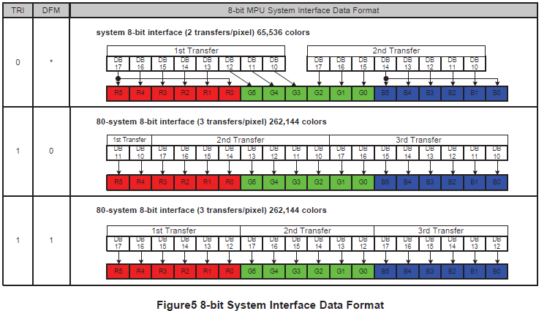
8/9ビットバスインターフェースモードでのデータ転送同期
ILI9325は、データ転送同期機能をサポートして、
8/9ビットインターフェイスモードで上位バイトと下位バイトの番号を転送します。の数に不一致が発生した場合
ノイズなどによる上位バイトカウンタと下位バイトカウンタ間の転送では、「00」hレジスタが書き込まれます4
データ転送が次の転送で再開されるように、上下のカウンタをリセットするために連続して回数
上位バイト。上位/下位カウンターがある場合は、この同期機能は、効果的に表示エラーを防ぐことができます
定期的にリセットします。
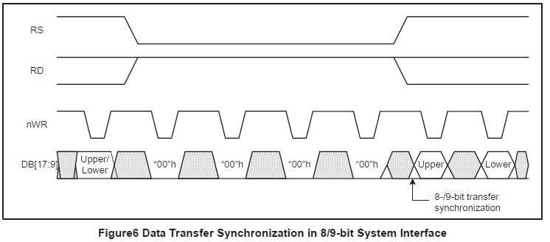

8.レジスタの説明
8.1。アクセスを登録します
ILI9325は、高性能マイクロプロセッサ用に18ビットバスインターフェイスアーキテクチャを採用しています。すべての機能
ILI9325のブロックは、外部マイクロプロセッサから正しい命令を受け取った後、動作を開始します。
18ビット、16ビット、9ビット、8ビットのインターフェイス。インデックスレジスタ（IR）は、命令と
表示データが書き込まれます。レジスタ選択信号（RS）、読み取り/書き込み信号（nRD / nWR）およびデータ
バスD17-0は、ILI9325の命令とデータの読み取り/書き込みに使用されます。ILI9325のレジスタは次のとおりです。
ページ49/112 バージョン：0.29
以下のグループに分類されます。
1.レジスタのインデックス（IR）を指定します
2.ステータスを読む
3.ディスプレイコントロール
4.電力管理制御
5.グラフィックデータ処理
6.内部GRAMアドレス（AC）を設定します
7.内部GRAM（R22）との間でデータを転送します
8.内部グレースケールγ補正（R30〜R39）
通常、表示データ（GRAM）はほとんどの場合更新されますが、ILI9325は内部を更新できるため、
GRAMは、内部GRAMにデータを書き込むときに自動的にアドレス指定し、を使用してデータ転送を最小限に抑えます。
ウィンドウアドレス機能により、マイクロプロセッサのプログラムへの負荷が少なくなります。次の図のように
に示すように、16個のレジスタビット（D [15：0]）にデータを割り当てる方法は、インターフェイスごとに異なります。レジスタを送信する
以下のデータ転送形式に従います。
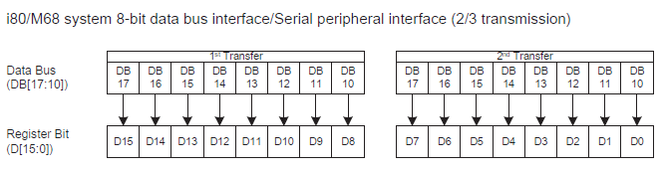
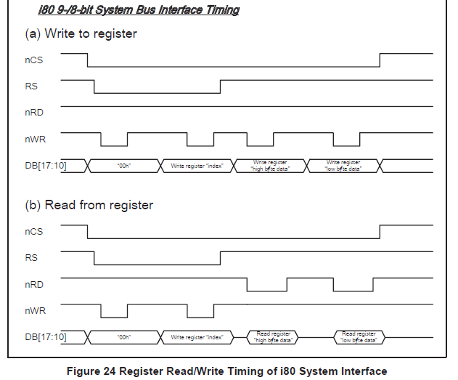
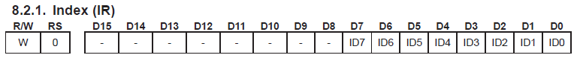
インデックスレジスタは、アクセスされるレジスタ（R00h〜RFFh）またはRAMのアドレスを指定します。
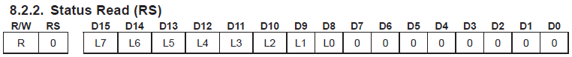
SRビットはILI9325の内部ステータスを表します。
L [7：0]現在TFTパネルを駆動している駆動線の位置を示します。
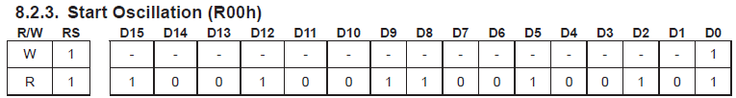
このレジスタを読み取ると、デバイスコード「9325」hが読み取られます。
SS：ソースドライバーからの出力のシフト方向を選択します。
SS = 0の場合、出力のシフト方向はS1からS720です。
SS = 1の場合、出力のシフト方向はS720からS1です。
シフト方向に加えて、SSビットとBGRビットの両方の設定が
ソースドライバピンへのR、G、Bドットの割り当て。
S1からS720までのソースドライバピンにR、G、Bドットを割り当てるには、SS = 0に設定します。
S720からS1までのソースドライバピンにR、G、Bドットを割り当てるには、SS = 1に設定します。
SSまたはBGRビットを変更する場合は、RAMデータを書き換える必要があります。
SM：ゲートドライバのピン配置をGSビット（R60h）と組み合わせて設定し、最適なスキャンを選択します
モジュールのモード。
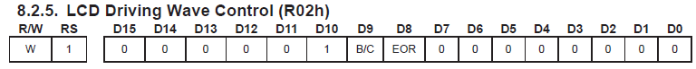
。B / C 0：フレーム/フィールドの反転 1：ライン反転
EOR： EOR = 1およびB / C = 1で、ライン反転を設定します。
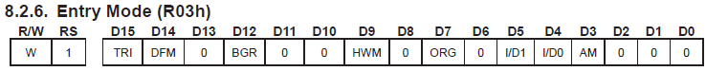
AMコントロールGRAMの更新方向。
AM =“ 0”の場合、アドレスは水平書き込み方向に更新されます。
AM =“ 1”の場合、アドレスは垂直書き込み方向に更新されます。
ウィンドウ領域がレジスタR50h〜R53hによって設定されると、アドレス指定されたGRAM領域のみがベースで更新されます。
I / D [1：0]およびAMビット設定。
I / D [1：0] 1ピクセルを更新すると、アドレスカウンター（AC）が自動的に1ずつ増減するように制御します。
データを表示します。詳細は下図を参照してください。
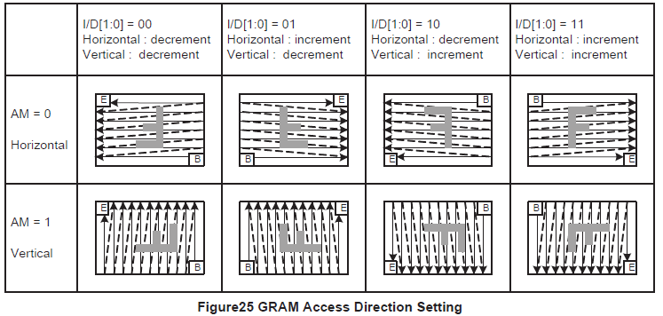
ORGウィンドウアドレス領域が作成されると、ID設定に従って発信元アドレスを移動します。これ
高速RAM書き込みを使用してウィンドウアドレス領域でデータを書き込む場合に有効になります。
ORG =“ 0”：発信元アドレスは移動されません。この場合、書き込み動作を開始するアドレスを指定してください。
ウィンドウアドレス領域内のGRAMアドレスマップに従って。
ORG =“ 1”：元のアドレス“ 00000h”は、I / D [1：0]の設定に従って移動します。
注：1。ORG= 1の場合、RAMアドレスセットに設定できるのは発信元アドレスアドレス「00000h」のみです。
レジスタR20h、およびR21h。
2. RAM読み取り操作では、必ずORG = 0に設定してください。
BGR書き込まれたデータのRとBの順序を入れ替えます。
BGR =” 0”：RGBの順序に従って、ピクセルデータを書き込みます。
BGR =” 1”：GRAMへの書き込みでRGBデータをBGRに交換します。
TRI TRI =“ 1”の場合、データは8ビットインターフェイスを介して8ビットx3転送モードで内部RAMに転送されます。
262kでの表示を実現する転送モードで16ビットインターフェースまたはSPIを介してデータを送信することも可能です
DFMビットと組み合わせた色。これらのインターフェースモードを使用しない場合は、必ずTRI =“ 0”に設定してください。
DFM TRI =“ 1”の場合に内部RAMにデータを転送するモードを設定します。次の図を参照してください
詳細。
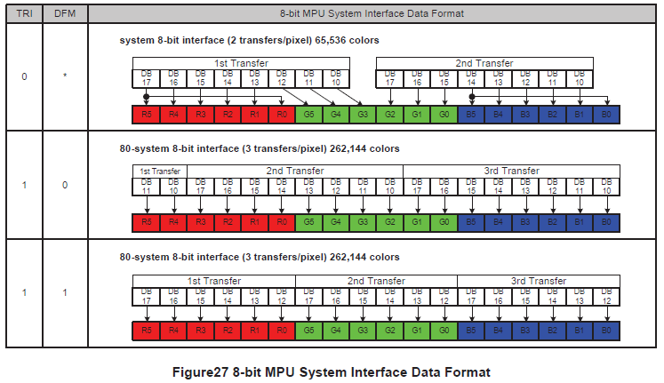
RSZ [1：0]サイズ変更係数を設定します。
サイズ変更のためにRSZビットが設定されている場合、ILI9325はサイズ変更係数に従ってデータを書き込みます。
元の画像が縮小された水平方向と垂直方向の寸法で表示されるようにします
それぞれの要因に応じて。「サイズ変更機能」を参照してください。
RCH [1：0]画像のサイズを変更するときの水平方向の残りのピクセル数を設定します。
RCHビットで余りピクセル数を指定することにより、データを転送せずに転送できます。
リマインダーピクセルを考慮に入れます。を使用しない場合は、RCH = 2'h0であることを確認してください。
サイズ変更関数（RSZ = 2'h0）または残りのピクセルがありません。
RCV [1：0]画像のサイズを変更するときの垂直方向の残りのピクセル数を設定します。
残りのピクセル数をRCVビットで指定することにより、データを転送せずに転送できます。
リマインダーピクセルを考慮に入れます。を使用しない場合は、RCV = 2'h0であることを確認してください。
サイズ変更関数（RSZ = 2'h0）または残りのピクセルがありません。
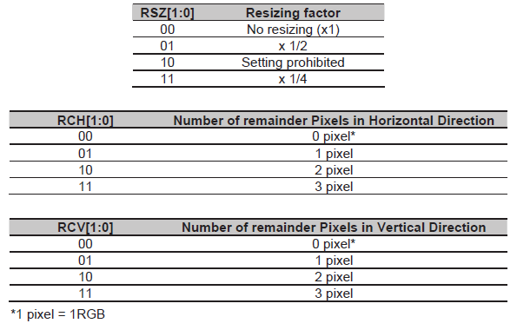
D [1：0] D [1：0] =” 11”を設定して表示パネルをオンにし、D [1：0] =” 00”を設定して表示パネルをオフにします。
グラフィックディスプレイは、D1 =“ 1”を書き込むとパネルでオンになり、書き込みを行うとオフになります。
D1 =“ 0”。
D1 =“ 0”と書き込むと、グラフィック表示データは内部GRAMに保持され、
ILI9325は、D1 =“ 1”を書き込むときにデータを表示します。D1 =“ 0”の場合、つまり、ディスプレイが表示されていない場合
パネルでは、すべてのソース出力がGNDレベルになり、充電/放電電流が減少します。
AC電圧で液晶を駆動しながらLCD内で発生します。
D [1：0] =“ 01”に設定して表示をOFFにすると、ILI9325は内部表示を継続します。
手術。D [1：0] =“ 00”に設定してディスプレイをオフにすると、ILI9325内部ディスプレイ
動作は完全に停止します。GON、DTE設定と組み合わせて、D [1：0]設定コントロール
オン/オフを表示します。
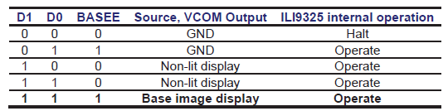
注：1。マイクロコントローラからのデータ書き込み動作は、D [1：0]ビットの設定に関係なく実行されます。
2.ザ・D [1：0]の設定は1の両方に有効であるSTと2番目のディスプレイ。
3.ソース出力ピンからの非点灯表示レベルは、命令（PTS）によって決定されます。

CL CL =“ 1”の場合、8色表示モードが選択されます。
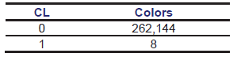
GONとDTEゲートドライバG1〜G320の出力レベルを次のように設定します
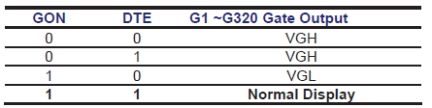
BASEE
ベース画像表示イネーブルビット。BASEE =“ 0”の場合、ベース画像は表示されません。ILI9325ドライブ
点灯していない表示レベルの液晶、または部分的な画像のみを表示します。BASEE =“ 1”の場合、ベース
画像が表示されます。D [1：0]設定は、BASEE設定よりも優先されます。
PTDE [1：0]
部分イメージ2および部分イメージ1イネーブルビット
PTDE1 / 0 = 0：部分的な画像をオフにします。ベース画像のみが表示されます。
PTDE1 / 0 = 1：部分的な画像をオンにします。ベース画像表示イネーブルビットを0（BASEE = 0）に設定します。
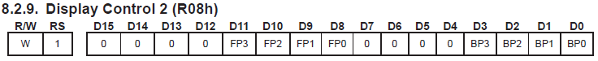
FP [3：0] / BP [3：0]
FP [3：0]ビットとBP [3：0]ビットは、それぞれフロントポーチ周期とバックポーチ周期の行番号を指定します。
FP [3：0]およびBP [3：0]の値を設定する場合、次の条件を満たす必要があります。
BP +FP≤16行
FP≥2行 BP≥2行
動作モードごとに、BP [3：0]ビットとFP [3：0]ビットを以下のように設定します。
ISC [3：0]： PTG [1：0] =” 10”の場合の非表示領域でのゲートドライバのスキャンサイクル間隔を指定して選択します
インターバルスキャン。次に、スキャンサイクルは0〜29フレーム周期の奇数として設定されます。極性は
スキャンサイクルごとに反転します。
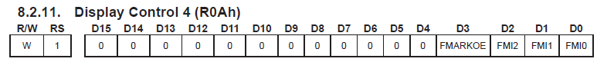
FMI [2：0]表示データの書き換えサイクルとデータ転送に応じてFMARK信号の出力間隔を設定します
割合。
FMARKOE FMARKOE = 1の場合、ILI9325はFMI [2：0]で設定された出力間隔でFMARK信号の出力を開始します。
ビット。
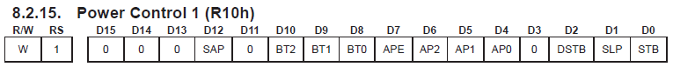
SLP： SLP = 1は、ILI9325がスリープモードに入り、表示動作は、RC発振器を除いて停止します
消費電力を削減します。スリープモードでは、GRAMデータと命令は
次の2つの手順を除いて更新されました。
NS。スリープモードを終了します（SLP =“ 0”）
NS。発振を開始
STB： STB = 1の場合、ILI9325はスタンバイモードに入り、GRAM以外の表示動作は停止します。
消費電力を削減するための電源。スリープモードでは、GRAMデータと命令
次の2つの手順を除いて更新することはできません。
NS。スタンバイモードを終了します（STB =“ 0”）
NS。発振を開始
DSTB： DSTB = 1の場合、ILI9325はディープスタンバイモードに入ります。ディープスタンバイモードでは、内部ロジック
消費電力を削減するために、電源をオフにします。GRAMデータと命令設定は
ILI9325がディープスタンバイモードに入るときに維持され、ディープを終了した後にリセットする必要があります
スタンバイモード。
AP [2：0]： LCD電源回路のオペアンプ回路の定電流を調整します。NS
定電流が大きいほどLCDのドライバビリティが向上しますが、電流も増加します
消費。表示品質間のトレードオフを考慮して定電流を調整します
と現在の消費量。非表示期間では、AP [2：0] =“ 000”に設定して、オペアンプを停止します。
消費電流を削減するための回路とステップアップ回路。
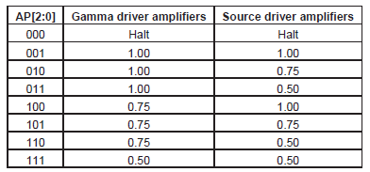
SAP：ソースドライバーの出力制御
SAP = 0、ソースドライバは無効です。
SAP = 1、ソースドライバが有効になっています。
電源投入段階でLCDのチャージポンプを開始するときは、SAP = 0であることを確認し、
LCD電源回路を起動した後、SAP = 1。
APE：電源イネーブルビット。
電源起動シーケンスに従って電源の生成を開始するように設定APE =「1」。
BT [3：0]：昇圧回路で使用する係数を設定します。
動作電圧に最適な昇圧係数を選択してください。消費電力を削減するには、より小さく設定します
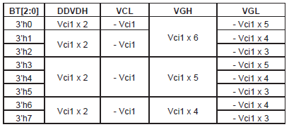
注：1。DDVDH、VGH、VGL、およびVCLレベルを生成するときは、コンデンサをコンデンサ接続ピンに接続します。
2. DDVDH = 6.0V（最大）、VGH = 15.0V（最大）、VGL = – 12.5V（最大）、VCL = -3.0V（最大）であることを確認します。
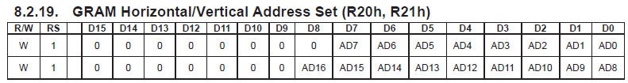
AD [16：0]アドレスカウンタ（AC）の初期値を設定します。
アドレスカウンタ（AC）は、AM、I / Dビットの設定に応じて自動的に更新されます。
データが内部GRAMに書き込まれるとき。アドレスカウンタは、次の場合に自動的に更新されません。
内部GRAMからデータを読み取ります。
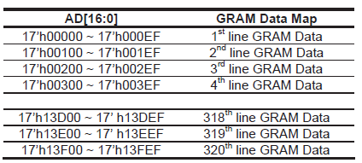
注1：RGBインターフェースを選択した場合（RM =“ 1”）、アドレスAD [16 ：0]がアドレスカウンタに設定されます。
VSYNCの立ち下がりエッジのすべてのフレーム。
注2：内部クロック動作又はVSYNCインタフェースモードが選択された場合（RM =「0」）、アドレス
AD [16：0]は、レジスタR21を更新するときにアドレスカウンタに設定されます。
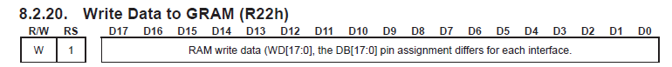
このレジスタはGRAMアクセスポートです。このレジスタを介して表示データを更新する場合、アドレス
FRS [4：0]内部抵抗を発振回路に使用する場合のフレームレートを設定します。
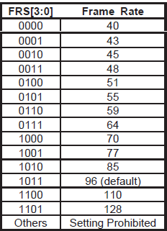
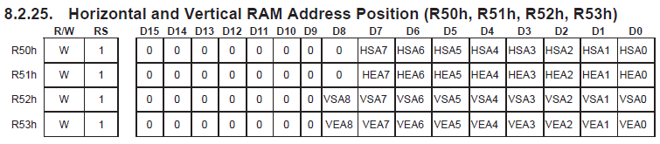
HSA [7：0] / HEA [7：0] HSA [7：0]およびHEA [7：0]の開始および終了時のそれぞれのアドレスを表します
水平方向のウィンドウアドレス領域。HSAビットとHEAビットを設定することにより、
データを書き込むためのGRAMの水平方向の領域。開始する前に、HSAビットとHEAビットを設定する必要があります
RAM書き込み操作。これらのビットを設定するときは、「00」h≤HSA[7：0] <HEA [7：0]≤「EF」hであることを確認してください。と
「04」hʀHEA-HAS。
VSA [8：0] / VEA [8：0] VSA [8：0]とVEA [8：0]は、
垂直方向のウィンドウアドレス領域。VSAビットとVEAビットを設定することにより、
縦方向にデータを書き込むためのGRAM上の領域。開始する前に、VSAビットとVEAビットを設定する必要があります
RAM書き込み操作。設定では、「000」h≤VSA[8：0] <VEA [8：0]≤「13F」hであることを確認してください。
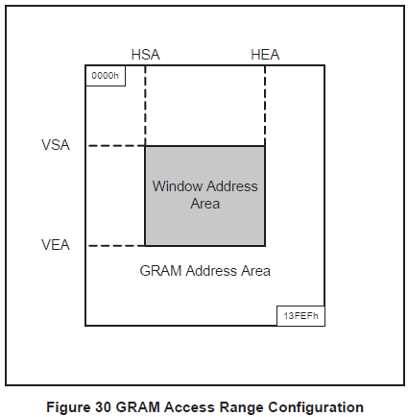
「00」h≤HAS[7：0]≤HEA[7：0]≤「EF」h
「00」h≤VSA[7：0]≤VEA[7：0]≤「13F」h
注1。ウィンドウアドレス範囲は、GRAMアドレス空間内にある必要があります。
注2。高速モードで動作している場合、データは4ワードでGRAMに書き込まれます。ダミー書き込み
ウィンドウアドレス領域に応じて操作を挿入する必要があります。詳細については、高速RAMを参照してください。
書き込み機能セクション。
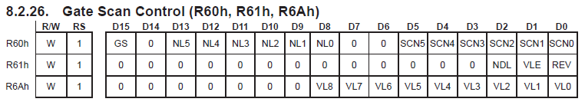
SCN [5：0] ILI9325では、ゲートドライバを設定することにより、スキャンを開始するゲートラインを指定できます。
SCN [5：0]ビット。
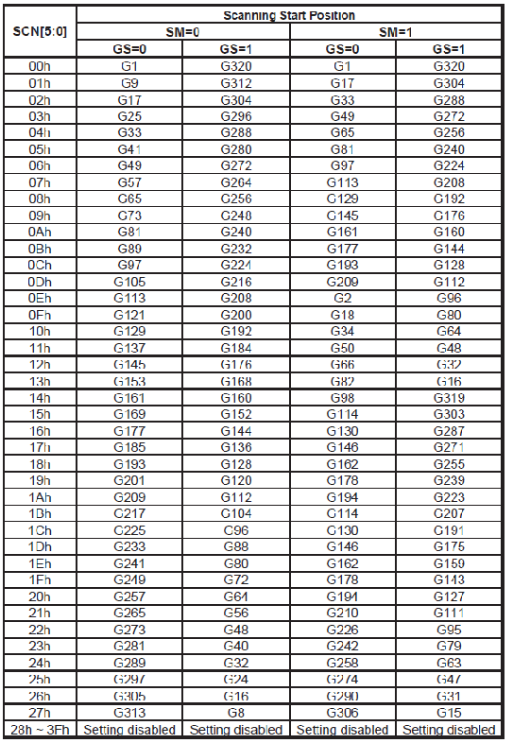
NL [5：0]： 8行間隔でLCDを駆動する行数を設定します。GRAMアドレスマッピングは
NL [5：0]で設定された行数の影響を受けません。行数は同じかそれ以上でなければなりません
液晶パネルのサイズに必要な線の数よりも。
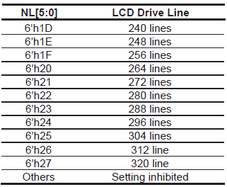
NDL：非表示領域にソースドライバの出力レベルを設定します。
非
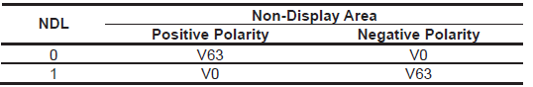
GS：及びNL [4：0]：SCN [0 4]によって決定される範囲内のゲートドライバによってスキャンの方向を設定します。スキャン
GS = 0で決定される方向は、GS = 1に設定することで逆にすることができます。
GS = 0の場合、スキャン方向はG1からG320です。
GS = 1、走査方向はG320からG1にある場合
REV： REV = 1に設定することにより、画像のグレースケール反転を有効にします。
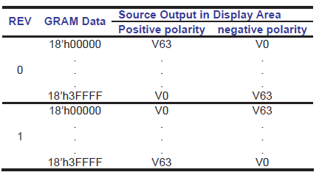
VLE：垂直スクロール表示イネーブルビット。VLE = 1の場合、ILI9325はからベースイメージの表示を開始します。
VL [8：0]ビットによって決定される（物理ディスプレイの）ライン。VL [8：0]は、スクロールの量を設定します。
ディスプレイの開始行を物理ディスプレイの最初の行からシフトする行数。注意してください
部分的な画像の表示位置は、ベース画像のスクロールの影響を受けません。
垂直スクロールは、外部ディスプレイインターフェイス操作では使用できません。この場合、必ず
VLE =“ 0”に設定します。
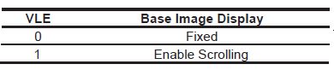
VL [8：0]：ベース画像のスクロール量を設定します。ベース画像は垂直方向にスクロールされ、
VL [8：0]によって決定された行から表示されます。VL [8：0]ġʀĴĳıįを確認してください

